TOOLSIMAGECOMPARE Installation Guide

(For developer)

1. **SYSTEM REQUIREMENT**

|  |  |  |
| --- | --- | --- |
| Item | Version | Reference |
| Anaconda 3 (python 3) | 2019.3.0.0 | <https://repo.anaconda.com/archive/Anaconda3-2019.03-Windows-x86_64.exe> |

1. **PIP INSTALL**

*pip install opencv-python*

*pip install wxPython*

*pip install PyPubSub*

1. ***Edit code***

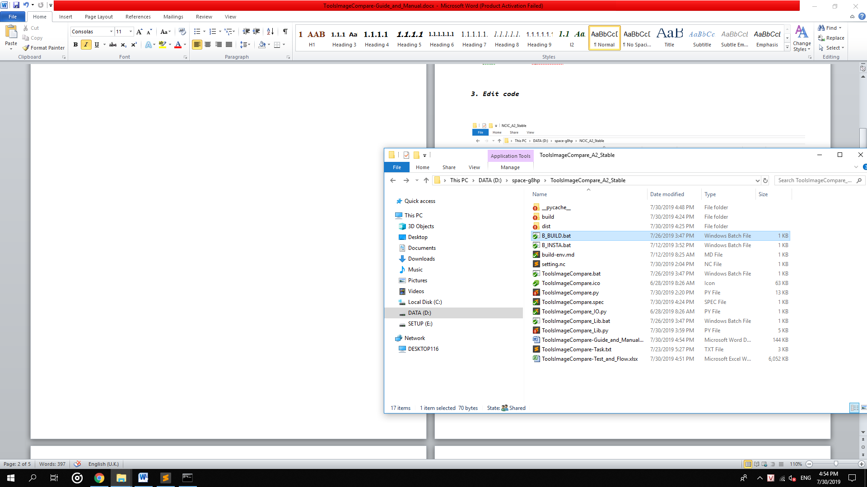

*Để sửa code, hãy mở 2 file “ToolsImageCompare_Lib.py”, “ToolsImageCompare.py”*

1. *Run Code*

*Có thể mở Command Line, enter “python ToolsImageCompare.py” hoặc Double Click “ToolsImageCompare.bat”*

1. *Build file exe*

*Có thể mở Command Line, enter :*

*pyinstaller ToolsImageCompare.py --onefile -w -i ToolsImageCompare.ico*

*hoặc Double Click “B_BUILD.bat”*

USER MANUAL

1. ***Chạy file ToolsImageCompare.exe***

***Thư mục con của 2 thư mục cần so sánh phải có cùng số lượng ảnh***

***(hoặc cùng số lượng file- file khác file ảnh sẽ được bỏ qua) :***

*\* Ví dụ*

*|-\Old_Image_Folder\image00A.png*

*|-\Old_Image_Folder\image01A.png*

*...*

*|-\Old_Image_Folder\FolderToCpx1*

*|-\Old_Image_Folder\FolderToCpx1\image1A.png*

*|-\Old_Image_Folder\FolderToCpx1\image2A.png*

*...*

*|-\Old_Image_Folder\FolderToCpx2*

*|-\Old_Image_Folder\FolderToCpx2\image3A.png*

*|-\Old_Image_Folder\FolderToCpx2\image4A.png*

*...*

*|-\New_Image_Folder\image00B.png*

*|-\New_Image_Folder\image01B.png*

*...*

*|-\New_Image_Folder\FolderToCpx1*

*|-\New_Image_Folder\FolderToCpx1\image1B.png*

*|-\New_Image_Folder\FolderToCpx1\image2B.png*

*...*

*|-\New_Image_Folder\FolderToCpx2*

*|-\New_Image_Folder\FolderToCpx2\image3B.png*

*|-\New_Image_Folder\FolderToCpx2\image4B.png*

*...*

*...*

*.*

***1. Bước 1: Click Browse để chọn các thư mục cần so sánh và thư mục output.***

*\* Mặc định là : ".\CompareFolder"*

*\* Tạo file “setting.nc” cùng thư mục với file chạy để tạo cấu hình (tạo 3 dòng ứng với old, new và out folder).*

*Ví dụ:*

*D:\space-g8hp\NCIC_dev\CompareFolder\OLD*

*D:\space-g8hp\NCIC_dev\CompareFolder\NEW*

*D:\space-g8hp\NCIC_dev*

***2. Bước 2: Set ignore point (pixel)***

*\* IP là viết tắt của ignore point. Phải điền đầy đủ Top(x,y) và Bottom(x,y) để tool sẽ bỏ qua các điểm đó!*

*\* Bắt buộc : Tọa độ của Top<Bottom .*

*\* Đối với Bottom, nếu nhập x hoặc y là -1 thì tool sẽ tự động bỏ chuyển -1 thành chiều dài hoặc rộng của ảnh.*

*Ví dụ : Top(0,0) , Bottom(-1,40) : Bỏ qua tất cả các điểm từ (0,0) tới ([image_width],40)*

*.*

***3. Bước 3: Set Accurate (%).***

*\* Accurate là độ chính xác của ảnh. Độ chính xác càng cao thì ảnh so sánh càng phải giống nhau, nếu không ảnh sẽ được liệt kê vào danh sách các ảnh khác nhau.*

*\* Có thể ước lượng độ chính xác bằng cách tạo 2 thư mục chứa 2 ảnh được coi là giống nhau nhưng có nhiều điểm khác nhau nhất, nhập Accurate = 0 sau đó chạy và mở file “COMPARE_OUT_A2.csv” để xem phần trăm khác nhau của ảnh đó, tiếp theo ta chạy với thư mục cần so sánh nhập Accurate cao hơn phần trăm đó một chút.*

*Ví dụ : 1.5%*

***4. Bước 4: Click Execute.***

*Kết quả ở thư mục ".\[out_folder]\COMPARE_OUT_A2"*

*và “.\[out_folder]\COMPARE_OUT_A2.csv”*